6. 6. 2016

Komentář k vývoji na trhu práce v 1. čtvrtletí 2016
Na českém trhu práce začíná v mnoha oblastech docházet k citelnému nedostatku volné pracovní síly. V 1. čtvrtletí 2016 tak můžeme sledovat, že růst zaměstnanosti postupně naráží na své limity. Podniky jsou nuceny konkurovat si v boji o pracovníky, což je nutí nabízet vyšší mzdy. Kombinace s nízkým růstem spotřebitelských cen výrazně zvyšuje reálnou kupní sílu výdělků.

Výsledky Výběrového šetření pracovních sil (VŠPS) ukazují setrvalý růst celkové zaměstnanosti, a to již od roku 2012. Samotné 1. čtvrtletí 2016 přineslo rekordní míru zaměstnanosti 71,0 % (ve věkové skupině 15-64 let), což souvisí jak s ekonomickým oživením, tak s demografickou strukturou české populace. Nárůst poptávky podniků po pracovní síle dohání její nabídku ze strany uchazečů o práci, naléhavě se proto vynořuje téma kvality pracovního místa. Pracovníci se přesouvají z nejisté pozice OSVČ do zaměstnaneckých pozic.
Růst míry zaměstnanosti se v 1. čtvrtletí 2016 projevil jak u mužů, tak – a ještě výrazněji – u žen, kde dosáhla 63,3 %, přitom připomeňme, že např. ve stejném období roku 2010 byla na úrovni 55,7 %.
Pokračuje také snižování počtu nezaměstnaných a rychlý růst počtu volných pracovních míst hlášených na úřady práce. Vysoká míra nezaměstnanosti přetrvává u osob se základním vzděláním (22,2 %), velmi výrazně se snížila u vyučených (meziroční pokles o 2,4 p.b. na 4,9 %). Středoškoláci s maturitou mají míru nezaměstnanosti tříprocentní a vysokoškolsky vzdělané osoby pouze dvouprocentní.
V České republice je přitom značný počet osob, které nepracují, aktivně si práci nehledají, ale uvádějí, že by pracovat chtěly. Tato pracovní rezerva v počtu 141 tisíc osob se patrně podílí na diskrepanci mezi počtem nezaměstnaných z VŠPS a počtem registrovaných uchazečů o zaměstnání na Úřadu práce ČR.

Předběžné údaje podnikové statistiky ČSÚ potvrzují popsaný trend v růstu počtu zaměstnanců. V 1. čtvrtletí 2016 ve srovnání se stejným obdobím loňska přibylo 81,1 tis. zaměstnanců přepočtených na plně zaměstnané, což je relativní nárůst o 2,1 %. Připomeňme, že ještě v roce 2013 došlo k poklesu průměrného evidenčního počtu zaměstnanců o 1,0 % a k obratu došlo až v průběhu roku 2014.
Přes všeobecně pozitivní trend existují některé části ekonomiky, které se na něm nepodílejí. Především v odvětví těžba a dobývání je komplikovaná situace spojená s propouštěním zaměstnanců – v 1. čtvrtletí 2016 jich meziročně ubylo 1,3 tis., tj. -4,4 %. Také v odvětví výroba a rozvod elektřiny, plynu, tepla a klimatizovaného vzduchu ubyly čtyři stovky, což je pokles o 1,5 %. Stavebnictví a zemědělství z hlediska počtu zaměstnanců stagnují (0,0 %).
Ve všech ostatních sekcích CZ-NACE počty rostly. Absolutně nejvýznamnější byl přírůstek pochopitelně ve zpracovatelském průmyslu, který je největším zaměstnavatelským odvětvím, o 34,8 tis., což je relativně o 3,2 %. Obchod vzrostl také výrazně, o 12,4 tis., tj. 2,6 %. Relativně byl nejvyšší nárůst v činnostech v oblasti nemovitostí (5,5 %), absolutně jde o 2,4 tis. Výrazný je též růst u profesních, vědeckých a technických činností (4,2 %). Signifikantní pro obnovený rozkvět služeb je nárůst počtu zaměstnanců v odvětví ubytování, stravování a pohostinství o 2,7 tisíce, což je relativně 2,5 %. Pokud jde o odvětví s dominancí státu: ve veřejné správě a obraně se ukázal meziroční nárůst počtu zaměstnanců o 3,3 tis., což je relativně 1,2 %; školství takřka stagnovalo – počet zaměstnanců vzrostl o pouhou stovku.

Z hlediska mezd je nezpochybnitelný nárůst dynamiky. Průměrná mzda nominálně vzrostla v 1. čtvrtletí 2016 o 4,4 %. Na tomto růstu se více podílela podnikatelská sféra (4,5 %), zatímco v nepodnikatelské rostly platy poněkud pomaleji (4,1 %). Je třeba upozornit, že toto třídění bude zveřejňováno naposledy za rok 2016 a od referenčního roku 2017 již nebude k dispozici.
Na přiloženém grafu vidíme několik historických etap: v období do roku 2009 se meziroční nárůsty průměrné nominální mzdy pohybovaly vysoko, ale byly negovány inflací (rozdíl mezi oběma křivkami), takže reálně mzda rostla méně; od počátku krize měl růst nominálních mezd sestupnou tendenci, až došlo ke stagnaci v roce 2013. Z hlediska reálných mezd dokonce došlo v letech 2012 a 2013 k jejich propadu.
Mezi závěrem roku 2012 a počátkem roku 2013 a o rok později jsou křivky rozkmitány legislativní změnou – zavedením solidární daně – což obrázek poněkud znejisťuje, nicméně je zřejmé, že rok 2014 byl bodem obratu, kdy nominální mzdy zamířily vzhůru a mají dosud výrazně pozitivní tendenci. Stejně významné je, že reálné mzdy v posledních letech takřka kopírují vývoj nominálních mezd, protože inflace (index spotřebitelských cen) se stále pohybuje jen na cca půlprocentní úrovni. Dochází tak ke stále rychlejšímu zvyšování reálné kupní síly mezd, která v samotném 1. čtvrtletí 2016 vzrostla o 3,9 %. Takové tempo měla naposledy v roce 2009, kdy však docházelo k masovému propouštění, nikoli k růstu zaměstnanosti.

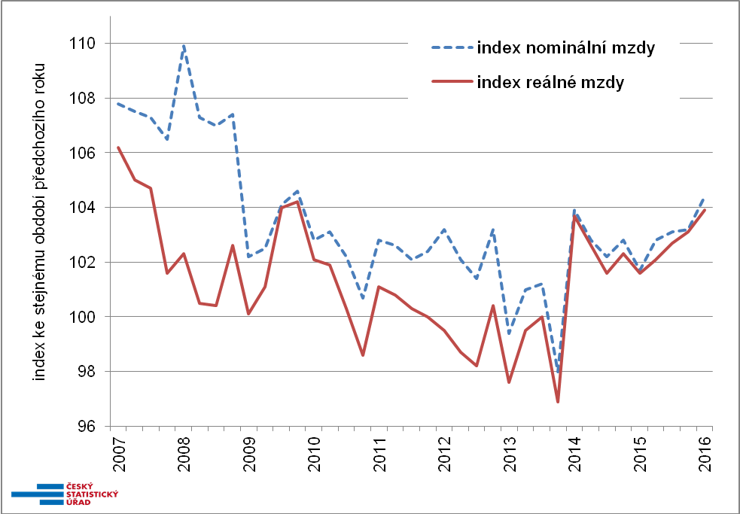
Zdroj: podniková statistika ČSÚ
Podobně jako vývoj počtu zaměstnanců byl v 1. čtvrtletí 2016 i mzdový růst v jednotlivých odvětvích (sekce CZ-NACE) značně diferencovaný. Nominální nárůsty se pohybovaly od 0,3 % až po 7,2 %. Ve dvou odvětvových sekcích, kde je průměrná mzda tradičně nejnižší, tedy v ubytování, stravování a pohostinství a v administrativních a podpůrných činnostech, narostly nejvíce, o 7,2 %, resp. o 6,5 %. Ani toto vysoké relativní tempo ale nezměnilo jejich pořadí, neboť tam jde o pouhou tisícovku korun.
V peněžnictví a pojišťovnictví se udržela nejvyšší mzdová úroveň (51 914 Kč), ale průměrná mzda tu vzrostla jen střídmě o 1,2 %. Dotahuje se tak na ně odvětví informační a komunikační činnosti s 51 518 Kč, kde je meziroční nárůst 4,4 %, což v peněžním vyjádření představuje +2 184 Kč.
Z průmyslových oborů se dařilo nejvíce zásobování vodou, činnosti související s odpadními vodami, odpady a sanacemi (6,1 %). Pro ekonomiku je však důležitý především růst u hlavních tahounů – u zpracovatelského průmyslu, který zaměstnává 1 113,6 tis. zaměstnanců – tam vzrostla průměrná mzda o 4,5 %, a v obchodě, kde se zvýšila o 5,4 %.
U odvětví s dominancí státu byl pěkný meziroční nárůst platů ve zdravotní a sociální péči a ve veřejné správě a obraně (shodně 5,8 %), podstatně skromnější byl ve vzdělávání (2,0 %).

Rychlá informace obsahuje také údaj o mzdovém mediánu, který je vypočtený z matematického modelu distribuce výdělků. Ten ukazuje mzdu prostředního zaměstnance, tedy běžnou mzdovou úroveň. V 1. čtvrtletí 2016 byl medián 22 533 Kč, o 1 379 Kč (tj. o 6,5 %) vyšší než ve stejném období předchozího roku. Mzdová úroveň prostředního zaměstnance se tak zvyšovala ještě rychleji než aritmetický průměr. Nejrychleji rostly nízké mzdy, zatímco vysoké jen podprůměrně, takže nerovnosti se snižovaly.
Mzdové rozpětí však zůstalo široké: 80 % zaměstnanců pobíralo výdělky mezi 12 117 Kč a 40 997 Kč. Z hlediska pohlaví se pak zvýšení mezd projevilo poněkud více u mužů (6,8 %), u žen méně (6,2 %). Muži mají značně vyšší mzdovou úroveň: v 1. čtvrtletí 2016 byl medián mezd žen 20 165 Kč, zatímco u mužů byl 24 570 Kč.

Růst průměrné mzdy se nejvýrazněji projevil v nejchudším Karlovarském kraji (8,1 %). Naopak v hlavním městě došlo k propadu průměrné mzdy o 0,7 %; připomeňme, že již delší dobu je mzdový růst v hlavním městě nejnižší, extrémy se tak snižují. Na druhou stranu v Praze přetrvává rychlý růst počtu zaměstnanců, i v 1. čtvrtletí 2016 zde přibyli tempem 3,3 %. V žádném regionu nedošlo k úbytku počtu zaměstnanců, nejméně přibylo (opět) v Karlovarském kraji (0,1 %), nejvýrazněji po Praze rostl v Olomouckém kraji (3,0 %).

Autor: Dalibor Holý
Odbor statistiky trhu práce a rovných příležitostí ČSÚ
Tel.: +420 274 052 694
E-mail: dalibor.holy@czso.cz

